«Роль книги в речевом развитий ребенка»
«Чтение – вот лучшее учение»
А.С. Пушкин
Дошкольный возраст – это пора активного развития речи малыша, благоприятное время для формирования навыков эффективного общения. Важную роль в развитии речи, расширений словарного запаса ребёнка играет художественная литература. Художественная литература служит действенным средством умственного, нравственного и эстетического развития детей, оказывает огромное влияние на формирование грамотной речи, обогащает лексический строй.
Читая ребенку книгу, мы помогаем ему развиваться, совершенствовать воображение, внимание, учим ребенка думать, анализировать и сопоставлять события. С помощью книги мы знакомим ребёнка с прекрасным русским литературным языком.
Константин Дмитриевич Ушинский, говоря о силе слова писал следующее: «Не условным звукам только учится ребёнок, изучая родной язык, но пьёт духовную жизнь и силу из родимой груди родного слова. Оно объясняет ему природу, как не мог бы объяснить её ни один естествоиспытатель оно знакомит его с характером окружающих его людей, с обществом, среди которого он живёт, с его историей и стремлениями, как не мог бы познакомить ни один историк; оно вводит его в народные верования, в народную поэзию, как не мог бы ввести ни один эстетик; оно, наконец, даёт такие логические понятия и философские воззрения, которых, конечно, не мог бы сообщить ребёнку ни один философ».
Значение художественной литературы важно для развития ребенка еще до школы.
Грамматический и лексический словарь малыша пополняется с помощью книг. Из них ребёнок узнаёт много новых слов, образных выражений, его речь обогащается эмоциональной лексикой.
Чтение детских книг расширяет словарный запас ребёнка, помогают правильно строить диалоги, развивают связную речь, учит последовательно и логично строить фразу, способствуют формированию эмоциональной, выразительной речи. Часто дети просят неоднократно прочитать понравившуюся сказку или рассказ, читайте многократно, а затем учите ребенка рассказывать сказку самостоятельно, просите продолжить повествование.
Альберт Эйнштейн говорил о пользе чтения: «"Если вы хотите, чтобы ваши дети были умны - читайте им сказки. Если вы хотите, чтобы они были еще умнее, читайте им еще больше сказок".
Нельзя забывать и про чтение стихов, оно так же очень полезно. Развивается чувство ритма, развивается память и мышление.
И самое главное – чтение это совместное провождение времени с ребенком, сделайте семейное чтение домашним хобби, пусть Ваш ребенок, когда вырастет с теплотой вспоминает эти приятные моменты.
Рекомендации родителям:
- В процессе чтения объясняйте ребенку незнакомые слова, рассматривайте картинки в книжке.
- После прочтения побеседуйте с ребенком, что интересного он узнал, что ему понравилось, попросите ребенка пересказать услышанное(учите понимать смысл прочитанного). Устраивайте дома дискуссии по прочитанной книге.
- Предложите ребёнку вместе нарисовать картинку к понравившемуся фрагменту из произведения или слепить героя из пластилина, заинтересовывайте малыша.
- Речь взрослого образец для ребенка. Старайтесь правильно и чётко проговаривать слова, помните Вы главный пример для своего чада.
- Читайте ребенку как можно чаще, пусть чтение войдет в привычку.
- Воспитывайте бережное отношение к книге, любовь к чтению.
- Выбирайте книгу интересную Вам и Вашему малышу.
- Старайтесь читать с выражением, читать по ролям чтобы малыш был заинтересован и мог прочувствовать эмоции.
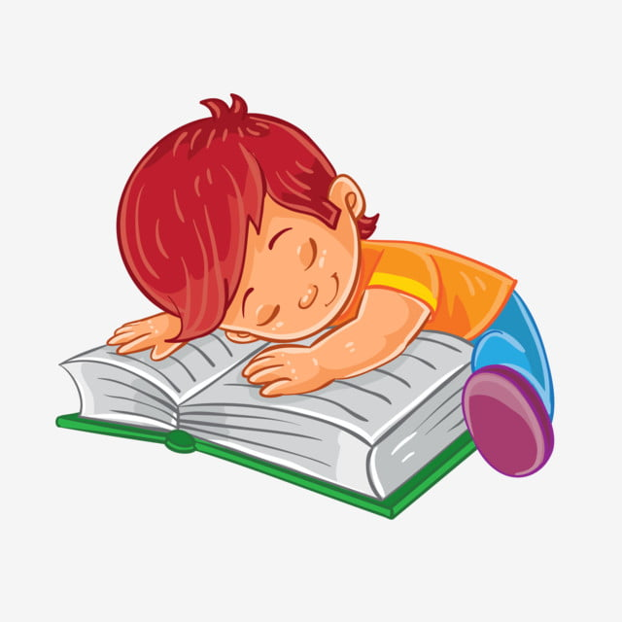

Список источников:

- Родное слово К. Д. Ушинского https://cyberleninka.ru/article/n/rodnoe-slovo-k-d-ushinskogo
- А. Энштейн: о пользе сказок https://www.dvhab.ru/detki/kid/889/

